**TRƯỜNG ĐẠI HỌC QUY NHƠN**

**KHOA CÔNG NGHỆ THÔNG TIN**



**BÁO CÁO THỰC HÀNH LÀM VIỆC NHÓM**

**PHÂN TÍCH – THIẾT KẾ ỨNG DỤNG**

**QUẢN LÝ BÃI GỬI XE**

|  |  |  |
| --- | --- | --- |
| Nhóm 1: | |  |
| Trưởng nhóm | Phùng Thị Thùy |  |
| Thành viên | Tạ Xuân Kiên |  |
| Thành viên | Hồ Thị Cẩm Ly |  |
| Thành viên | Nguyễn Hồng Huy |  |
|  | |  |
| Giảng viên hướng dẫn: ThS. Phan Đình Sinh | |  |

Quy Nhơn tháng 12 năm 2022

Mục lục

**I.** **GIỚI THIỆU** 3

**II.** **ĐỊNH NGHĨA BÀI TOÁN** 3

**1.** **Bài toán** 3

**2.** **Mục tiêu** 3

**3.** **Các chức năng chính** 3

**4.** **Lựa chọn công nghệ** 4

**III.** **ĐẶC TẢ** 5

**1.** **Yêu cầu phi chức năng** 5

**2.** **Yêu cầu chức năng** 5

**2.1. Yêu cầu mức độ người dùng** 5

**2.2. Mô tả chức năng** 6

**2.3. Đặc tả ca sử dụng (xây dựng scenario):** 15

**IV.** **PHÂN TÍCH** 22

**1.** **Biểu đồ Use case** 22

**2.** **Biểu đồ lớp khái quát** 23

**3.** **Biểu đồ trạng thái** 23

**V.** **THIẾT KẾ** 29

**1.** **Biểu đồ lớp chi tiết** 29

**2.** **Biểu đồ hoạt động** 32

**3.** **Biểu đồ tuần tự** 42

**4.** **Biểu đồ gói** 47

**5.** **Biểu đồ triển khai** 47

**6.** **Thiết kế giao diện** 48

**a.** **Giao diện đăng nhập** 48

**b.** **Giao diện nhân viên** 49

**c.** **Giao diện quản trị viên** 50

**VI.** **TEST CASE** 56

**1.** **Test case phía nhân viên** 56

**2.** **Test case phía người quản lý** 58

**VII.** **TRIỂN KHAI CODE** 61

**1.** **Triển khai code thanh controlBar** 61

**2.** **Triển khai code chức năng đăng nhập** 63

**3.** **Triển khai code chức năng phân quyền đăng nhập** 64

**4.** **Triển khai code chức năng màn hình của nhân viên** 64

**5.** **Triển khai code chức năng của người quản lý** 67

**VIII.** **KẾT QUẢ** 74

**1. Giao diện đăng nhập** 74

**2. Giao diện của nhân viên** 76

**3. Giao diện của người quản lý** 78

**IX.** **KẾT LUẬN** 88

**1.** **Đạt được một số kỹ năng khi làm nhóm** 88

**2.** **Kết quả** 89

1. **GIỚI THIỆU**

Kỹ năng làm việc nhóm (hay teamwork skills) là khả năng hợp tác, làm việc chung với một nhóm người có thể là bạn bè, đồng nghiệp... nhằm mục tiêu đạt được kết quả tốt nhất cho công việc chung. Cụ thể kỹ năng làm việc nhóm sẽ bao gồm việc các thành viên đóng góp ý kiến, giúp đỡ, hỗ trợ nhau khi thực hiện công việc.

Học phần thực hành làm việc nhóm là môn học sẽ phân chia sinh viên thành các nhóm và làm một bài tập lớn nhằm tăng cường khả năng làm việc nhóm của sinh viên.

1. **ĐỊNH NGHĨA BÀI TOÁN**
2. **Bài toán**

Hiện nay, con người luôn tiếp thu các công nghệ mới và có xu hướng áp dụng công nghệ thay cho các công việc xử lý thủ công trước đây nhằm để dễ dàng quản lý, sắp xếp và tiết kiệm thời gian, tăng hiệu suất làm việc.

Các hệ thống bãi giữ xe theo truyền thống hiện nay đã không đáp ứng được đầy đủ nhu cầu của con người vì thực tế thời gian xử lý công việc rất lâu tốn nhiều thời gian, đôi khi trong giờ cao điểm tại một số nơi còn gây ra tình trạng ùn tắc. Vì vậy cần một giải pháp quản lý có thể xử lý thông minh và đem lại hiệu quả cao.

Bài toán đặt ra ở đây là “Thiết kế một ứng dụng cho phép quản lý được thông tin xe, thông tin khách hàng, thanh toán hóa đơn gửi xe một cách dễ dàng hơn”.

Đó là lý do mà nhóm đã lên kế hoạch và tiến hành xây dựng ứng dụng Quản lý bãi gửi xe.

1. **Mục tiêu**

Mục tiêu của nhóm là tạo ra một hệ thống giúp người dùng dễ dàng sử dụng - không phải ghi mã số vào vé giấy, bấm vào xe. Tiết kiệm kinh phí mua giấy tờ, sổ sách, tiết kiệm thời gian tính toán.

Thiết kế các chức năng tiện lợi, thuận tiện hơn khi thao tác thủ công.

1. **Các chức năng chính**
2. **Nhân viên:**

Nhân viên có các chức năng sau:

* Đăng nhập, đăng xuất.
* Check in: nhân viên có thể thêm xe vào bãi gửi sau khi lấy thông tin từ khách hàng và biển số xe.
* Check out: khi nhấn chọn chức năng này (tức nhấn chọn thông tin xe cần xuất ra khỏi bãi) hệ thống sẽ hiển thị hóa đơn để nhân viên kiểm tra các thông tin xe và khách hàng, xem thời gian gửi xe sau đó xác nhận thanh toán để xuất xe ra khỏi bãi.
* Tìm kiếm: Nhân viên có thể tìm kiếm theo biển số xe để tìm thấy xe cần thực hiện check out một cách nhanh chóng.

1. **Người quản lý**

Người quản lý có các chức năng sau:

* Đăng nhập, đăng xuất.
* Thêm nhân viên: Người quản lý có thể thêm tài khoản nhân viên mới. Điều kiện: Điền đủ thông tin của nhân viên mới và không bị trùng một trong các thông tin với người nhân viên đã có tài khoản.
* Xóa nhân viên: Người quản lý có thể xóa tài khoản của nhân viên trong các trường hợp cần thiết.
* Sửa thông tin tài khoản: Người quản lý có thể sửa các thông tin của nhân viên nếu nhân viên có sự thay đổi.
* Thêm bãi gửi xe: Người quản lý có thể thêm bãi gửi xe vào hệ thống nếu có bãi gửi xe mới.
* Sửa bãi gửi xe: Người quản lý có thể sửa đổi thông tin bãi gửi xe nếu bãi đang bảo trì, nâng cấp, …
* Xóa bãi gửi xe: Người quản lý có thể xóa bãi gửi xe nếu bãi không còn hoạt động được.
* Tra cứu: Người quản lý có thể tìm thông tin gửi xe của xe bao gồm ngày gửi/lấy xe, số cccd khách hàng, biển số xe, loại xe, nhân viên thực hiện và thành tiền theo biển số xe.
* Theo dõi lịch sử: Người quản lý có thể xem thông tin các lượt gửi xe theo khoảng thời gian bằng cách nhập vào khoảng thời gian mong muốn (từ ngày… đến ngày…).
* Thống kê: Người quản lý có thể thống kê doanh thu theo tháng, số lượng xe vào – ra…

1. **Lựa chọn công nghệ**

* **Công nghệ: DOTNET Framework 4.8**
* **Mô hình triển khai: MVVM**
* **Cơ sở dữ liệu: SQL server.**
* **Giao diện: sử dụng Material Design**

1. **ĐẶC TẢ**
2. **Yêu cầu phi chức năng**

* Dễ sử dụng, giao diện rõ ràng, chi tiết, tiện lợi
* Ít dung lượng
* Uy tín, độ tin cậy cao
* Có tính bảo mật
* Có khả năng tương tác cao
* Có khả năng bảo trì.

1. **Yêu cầu chức năng**

**2.1. Yêu cầu mức độ người dùng**

* Người dùng (tức là chỉ cả người quản lý và nhân viên).

|  |  |  |  |
| --- | --- | --- | --- |
| Mã yêu cầu | Nhóm chức năng | Chức năng | Mô tả |
| R1.1 | Đăng nhập | Đăng nhập vào hệ thống | Người dùng có thể đăng nhập vào hệ thống |
|  |  | Đăng xuất | Người dùng có thể đăng xuất khỏi hệ thống |

* Người quản lý:

|  |  |  |  |
| --- | --- | --- | --- |
| Mã yêu cầu | Nhóm chức năng | Chức năng | Mô tả |
| R2.1 | Quản lý tài khoản nhân viên | Thêm nhân viên | Người quản lý có thể thêm tài khoản nhân viên mới. |
|  |  | Xóa nhân viên | Người quản lý có thể xóa tài khoản nhân viên |
|  |  | Sửa nhân viên | Người quản lý có thể thể sửa thông tin tài khoản nhân viên |
| R2.2 | Quản lý bãi gửi xe | Thêm bãi xe | Người quản lý có thể thêm bãi xe. |
|  |  | Xóa bãi xe | Người quản lý có thể xóa bãi xe. |
|  |  | Sửa bãi xe | Người quản lý có thể sửa thông tin bãi xe. |
| R2.3 | Tra cứu | Tìm kiếm xe | Người quản lý có thể tìm kiếm xe theo biển số (phạm vi toàn hệ thống). |
| R2.4 | Thống kê | Thống kê doanh thu | Người quản lý có thể thống kê doanh thu theo tháng, doanh thu theo loại xe, quan sát trực quan qua biểu đồ. |
| R2.5 | Theo dõi lịch sử | Theo dõi lịch sử nhập xuất bãi | Người quản lý có thể xem lịch sử xe nhập xuất bãi theo khung thời gian mong muốn. |

* Nhân viên:

|  |  |  |  |
| --- | --- | --- | --- |
| Mã yêu cầu | Nhóm chức năng | Chức năng | Mô tả |
| R3.1 | Check in | Cho xe vào bãi | Nhân viên có thể thêm xe vào bãi gửi |
| R3.2 | Check out | Xuất xe khỏi bãi | Nhân viên có thể xuất xe ra khỏi bãi |
|  |  | Xác nhận hóa đơn | Nhân viên xác nhận hóa đơn để kết thúc việc xuất xe. |
| R3.3 | Tìm kiếm | Tìm kiếm xe | Nhân viên có thể tìm kiếm theo biển số xe để check out một cách nhanh chóng. |

**2.2. Mô tả chức năng**

1. **Chức năng của người dùng**

* Đăng nhập:

|  |  |
| --- | --- |
| **Tác nhân (Actor)** | Nhân viên bãi giữ xe. |
| **Mô tả** (**Description)** | Đăng nhập tài khoản vào hệ thống |
| **Kích hoạt** (**Trigger)** | *Mở ứng dụng* |
| **Đầu vào** (**Trigger)** | *Tên tài khoản*  *Mật khẩu* |
| **Trình tự xử lý** (**Basic Flow)** | 1. Hiện form đăng nhập 2. Người dùng nhập tên đăng nhập và mật khẩu 3. Hệ thống kiểm tra thông tin   4. Hệ thống chuyển sang màn hình quản lý |
| **Đầu ra** | Màn hình quản lý phù hợp với loại tài khoản. |
| **Ngoại lệ** | 3. Hệ thống kiểm tra thông tin.  Thông báo: Sai tài khoản hoặc mật khẩu.  Kết thúc. |

1. **Chức năng của nhân viên**

* Check in:

|  |  |
| --- | --- |
| Các tác nhân (**Actor(s))** | Nhân viên bãi giữ. |
| Mô tả (**Description)** | Thêm xe vào bãi. |
| Kích hoạt  (**Trigger)** | Nhân viên nhấn vào nút “Check in” trên màn hình ứng dụng. |
| Đầu vào  (**Pre-Condition(s))** | Biển số, cccd và loại xe (bắt buộc).  Tên khách hàng và số điện thoại khách hàng (không bắt buộc). |
| Trình tự xử lý  (**Basic Flow)** | 1. Hệ thống nhận thông tin về biển số, loại xe và cccd.  2. Hệ thống kiểm tra bãi gửi còn trống hay không? |
| Đầu ra | 1. Đúng: Thêm xe vào bãi và lưu thông tin (xe, khách hàng …) và thông báo thêm xe thành công. |
| Ngoại lệ  (**Exception Flow)** | 1. Hết chỗ: thông báo bãi đã đầy. |

* Check out:

|  |  |
| --- | --- |
| Các tác nhân (**Actor(s))** | Nhân viên bãi giữ. |
| Mô tả (**Description)** | Xuất xe khỏi bãi. |
| Kích hoạt  (**Trigger)** | Nhân viên nhấn đúp chuột vào dòng thông tin của xe cần xuất. |
| Đầu vào  (**Pre-Condition(s))** | Biển số, cccd. |
| Trình tự xử lý  (**Basic Flow)** | 1. Hệ thống kiểm tra thông tin. 2. Hệ thống hiển thị thông tin hóa đơn. 3. Nhân viên xác nhận hóa đơn |
| Đầu ra | Hiển thị hóa đơn (có nút xác nhận và hủy).  i) Nếu chọn nút xác nhận: hiển thị thông báo thành công.  ii) Nếu chọn nút hủy: trả màn hình ứng dụng về trạng thái trước khi nhấn nút “Check out”. |
| Ngoại lệ  (**Exception Flow)** | Hệ thống kiểm tra thông tin không thành công và hiển thị thông báo “Thông tin sai hoặc không tồn tại”.  Use case dừng lại. |

* Tìm kiếm:

|  |  |
| --- | --- |
| **Tác nhân (Actor)** | Nhân viên bãi giữ xe. |
| **Mô tả** (**Description)** | Tìm kiếm đang xe gửi trong bãi |
| **Kích hoạt** (**Trigger)** | *Nhập từ khóa vào thanh tìm kiếm trên màn hình ứng dụng* |
| **Đầu vào** (**Trigger)** | *Biển số xe cần tìm* |
| **Trình tự xử lý** (**Basic Flow)** | 1. Hệ thống kiểm tra thông tin  2. Hệ thống hiển thị kết quả tìm kiếm |
| **Đầu ra** | Thông tin gửi xe của xe có biển số đã nhập (đang trong bãi). |
| **Ngoại lệ** | 2. Hệ thống không tìm thấy thông tin và không hiển thị dòng thông tin nào.  Kết thúc. |

1. **Chức năng của người quản lý**

* Thống kê:

|  |  |
| --- | --- |
| Các tác nhân (**Actor(s))** | Người quản lý. |
| Mô tả (**Description)** | Thống kê doanh thu theo tháng. |
| Kích hoạt  (**Trigger)** | Nhân viên nhấn vào tab “Quản lý thống kê” trên màn hình ứng dụng. |
| Đầu vào  (**Pre-Condition(s))** | Lựa chọn hiển thị:  Báo cáo theo tháng này  Báo cáo theo tháng trước |
| Trình tự xử lý  (**Basic Flow)** | 1. Lựa chọn hiển thị 2. Hệ thống kiểm tra thông tháng đã lựa chọn 3. Hệ thống hiển thị biểu đồ thống kê |
| Đầu ra | Hiển thị biểu đồ:   * Hệ thống hiển thị biểu đồ tròn thể hiện số lượng xe vào ra theo tháng đã chọn. * Hệ thống hiển thị biểu đổ đường thể diện doanh thu từng ngày của tháng đã chọn. * Hệ thống hiển thị tổng lượt xe, tổng doanh thu và trung bình doanh thu của tháng đã chọn. |

* Tra cứu:

|  |  |
| --- | --- |
| **Tác nhân (Actor)** | Người quản lý |
| **Mô tả** (**Description)** | Tra cứu thông tin trong hệ thống |
| **Kích hoạt** (**Trigger)** | *Nhấn chọn thanh tìm kiếm trên màn hình ứng dụng và nhập từ khóa* |
| **Đầu vào** (**Trigger)** | *Biển số xe cần tìm* |
| **Trình tự xử lý** (**Basic Flow)** | 1. Hệ thống kiểm tra thông tin  2. Hệ thống hiển thị kết quả tra cứu |
| **Đầu ra** | Thông tin gửi xe của xe có biển số đã nhập. |
| **Ngoại lệ** | Hệ thống không tìm thấy thông tin và không hiển thị dòng thông tin nào.  Kết thúc. |

* Thêm:
  + - Nhân viên:

|  |  |
| --- | --- |
| Các tác nhân (**Actor(s))** | Người quản lý |
| Mô tả (**Description)** | Thêm tài khoản vào hệ thống |
| Kích hoạt  (**Trigger)** | Người quản lí ấn chọn tab có tên “Quản lý nhân viên”  Người quản lý nhấn vào nút “Thêm” trên màn hình ứng dụng. |
| Đầu vào  (**Pre-Condition(s))** | Họ và tên  Tên đăng nhập  Loại tài khoản |
| Trình tự xử lý  (**Basic Flow)** | 1. Kích vào nút “Thêm”  2. Hệ thống kiểm tra thông tin nhập vào  3. Hệ thống Sinh mã nhân viên cho tài khoản mới và ghi nhận (lưu) các thông tin.  4. Hệ thống hiển thị thông báo tương ứng. |
| Đầu ra | Hiển thị thông báo thêm thành công và hiển thị thông tin của tài khoản mới đó lên màn hình quản lý nhân viên. |
| Ngoại lệ  (**Exception Flow)** | * Người quản lý nhấn nút thoát thay vì nút lưu. Hủy bỏ việc tạo tài khoản. * Hệ thống kiểm tra các thông tin được nhập vào chưa chính xác. Hiển thị thông báo lỗi tương ứng. |

* + - Bãi gửi:

|  |  |
| --- | --- |
| Các tác nhân (**Actor(s))** | Người quản lý |
| Mô tả (**Description)** | Thêm bãi gửi vào hệ thống |
| Kích hoạt  (**Trigger)** | Người quản lí ấn chọn tab có tên “Quản lý bãi gửi”  Người quản lý nhấn vào nút “Thêm” trên màn hình ứng dụng. |
| Đầu vào  (**Pre-Condition(s))** | Mã bãi gửi xe  Tên bãi gửi xe  Số chỗ |
| Trình tự xử lý  (**Basic Flow)** | 1. Kích vào nút “Thêm”  2. Hệ thống kiểm tra thông tin người dùng nhập vào  3. Hệ thống Sinh mã bãi cho bãi gửi xe mới và ghi nhận (lưu) các thông tin. |
| Đầu ra | Hiển thị thông báo thêm thành công cho người quản lý và hiển thị thông tin bãi mới lên màn hình quản lý. |
| Ngoại lệ  (**Exception Flow)** | * Người quản lý nhấn nút thoát thay vì nút lưu. Hủy bỏ việc tạo bãi gửi mới. * Hệ thống kiểm tra các thông tin được nhập vào chưa chính xác. Hiển thị thông báo lỗi tương ứng. |

* Sửa:
  + - Nhân viên

|  |  |
| --- | --- |
| Các tác nhân (**Actor(s))** | Người quản lý |
| Mô tả (**Description)** | Sửa thông tin tài khoản trên hệ thống |
| Kích hoạt  (**Trigger)** | Người quản lí ấn chọn tab có tên “Quản lý nhân viên”  Người quản lý nhấn vào nút “Sửa” trên màn hình ứng dụng. |
| Đầu vào  (**Pre-Condition(s))** | Họ và tên  Tên tài khoản  Loại tài khoản |
| Trình tự xử lý  (**Basic Flow)** | 1. Kích vào nút “Sửa”  2. Hệ thống Cập nhật lại thông tin mới sửa |
| Đầu ra | Hiển thị thông báo sửa thông tin thành công và cập nhật lại thông tin trên màn hình. |
| Ngoại lệ  (**Exception Flow)** | Người quản lý bấm thoát khi chưa bấm lưu. Hủy bỏ việc sửa thông tin  Hệ thống thông báo thông tin mới không hợp lệ, hiện thông báo lỗi. |

* + - Bãi gửi:

|  |  |
| --- | --- |
| Các tác nhân (**Actor(s))** | Người quản lý |
| Mô tả (**Description)** | Sửa thông tin bãi gửi trên hệ thống |
| Kích hoạt  (**Trigger)** | Người quản lý ấn chọn tab có tên “Quản lý bãi gửi”  Người quản lý ấn vào bãi gửi muốn sửa  Người quản lý nhấn vào nút “Sửa” trên bãi gửi. |
| Đầu vào  (**Pre-Condition(s))** | Tên bãi  Số chỗ |
| Trình tự xử lý  (**Basic Flow)** | 1. Kích vào nút “Sửa”  2. Hệ thống Cập nhật lại thông tin mới sửa |
| Đầu ra | Hiển thị thông báo sửa thông tin thành công. |
| Ngoại lệ  (**Exception Flow)** | Người quản lý bấm thoát khi chưa bấm lưu. Hủy bỏ việc sửa thông tin.  Hệ thống thông báo thông tin mới không hợp lệ, hiện thông báo lỗi. |

* Xóa
  + - Nhân viên

|  |  |
| --- | --- |
| Các tác nhân (**Actor(s))** | Người quản lý |
| Mô tả (**Description)** | Xóa thông tin tài khoản trên hệ thống |
| Kích hoạt  (**Trigger)** | Người quản lí ấn chọn tab có tên “Quản lý nhân viên”  Người quản lý nhấn vào nút “Xóa” trên màn hình ứng dụng. |
| Đầu vào  (**Pre-Condition(s))** | Họ và tên  Tên tài khoản  Loại tài khoản |
| Trình tự xử lý  (**Basic Flow)** | 1. Kích vào nút “Xóa”  2. Hệ thống hiển thị thông báo xác nhận xóa  3. Hệ thống xóa thông tin tài khoản tương ứng trên cơ sở dữ liệu. |
| Đầu ra | Hiển thị thông báo đã xóa thành công |
| Ngoại lệ  (**Exception Flow)** | Người quản lý không muốn xóa nữa, người quản lý chọn hủy bỏ việc xóa nhân viên. |

* + - Bãi gửi:

|  |  |
| --- | --- |
| Các tác nhân (**Actor(s))** | Người quản lý |
| Mô tả (**Description)** | Xóa thông tin bãi gửi trên hệ thống |
| Kích hoạt  (**Trigger)** | Người quản lý ấn chọn tab có tên “Quản lý bãi gửi”  Người quản lý ấn vào bãi gửi muốn xóa  Người quản lý nhấn vào nút “xóa” trên bãi gửi. |
| Đầu vào  (**Pre-Condition(s))** | Tên bãi  Số chỗ |
| Trình tự xử lý  (**Basic Flow)** | 1. Kích vào nút “Xóa”  2. Hệ thống hiển thị thông báo xác nhận xóa  3. Hệ thống xóa thông tin bãi tương ứng trên cơ sở dữ liệu. |
| Đầu ra | Hiển thị thông báo đã xóa thành công |
| Ngoại lệ  (**Exception Flow)** | Người quản lý không muốn xóa nữa, người quản lý chọn hủy bỏ việc xóa bãi gửi. |

* Theo dõi lịch sử:

|  |  |
| --- | --- |
| Các tác nhân (**Actor(s))** | Người quản lý. |
| Mô tả (**Description)** | Xem lịch sử nhập xuất xe theo khoảng thời gian mong muốn. |
| Kích hoạt  (**Trigger)** | Nhân viên nhấn vào tab “Theo dõi lịch sử” trên màn hình ứng dụng. |
| Đầu vào  (**Pre-Condition(s))** | Ngày tháng năm muốn thống kê doanh thu (từ ngày…giờ… đến ngày… giờ…) |
| Trình tự xử lý  (**Basic Flow)** | 1. Nhập ngày bắt đầu và ngày kết thúc.  2. Nhấn nút hiển thị trên màn hình ứng dụng. |
| Đầu ra | Hiển thị bảng thông tin.  Hệ thống hiển thị bảng thông tin lên màn hình bao gồm (thời gian gửi xe, biển số xe, loại xe, số CCCD, giá tiền thanh toán, nhân viên thực hiện). |
| Ngoại lệ  (**Exception Flow)** | Hệ thống không tìm thấy thông tin tương ứng và trả về bảng thông tin trống.  Use case dừng lại. |

**2.3. Đặc tả ca sử dụng (xây dựng scenario):**

**a. Ca đăng nhập**

* **Các sự kiện chính:**

|  |  |
| --- | --- |
| Hành động của tác nhân | Hành động của hệ thống |
| 1. Khi *Người quản lý* hoặc *Nhân viên* cần đăng nhập vào tài khoản trên hệ thống |  |
| 2. *Người quản lý* hoặc *Nhân viên* vào hệ thống | 3. Hiển thị trang đăng nhập |
| 4. *Người quản lý* hoặc *Nhân viên* nhập tên tài khoản, mật khẩu sau đó nhấn nút đăng nhập. | 5. Kiểm tra tên tài khoản và mật khẩu xem có tồn tại trong Database hay không. |
|  | 6. Nếu tên tài khoản và mật khẩu đúng thì hệ thống sẽ chuyển sang màn hình quản lý tương ứng.  Nếu tên tài khoản, mật khẩu sai thì hệ thống sẽ thông báo “Tên tài khoản hoặc mật khẩu không chính xác”. |

* **Các sự kiện ngoại lệ:**

|  |  |
| --- | --- |
| Hành động của tác nhân | Hành động của hệ thống |
| 4. *Người quản lý* hoặc *Nhân viên* nhấn nút thoát thay vì nút đăng nhập. Hủy bỏ việc đăng nhập. |  |

**b. Ca sử dụng của nhân viên**

* + **Check in**
    - **Các sự kiện chính:**

|  |  |
| --- | --- |
| Hành động của tác nhân | Hành động của hệ thống |
| 1. Khi *nhân viên* cần thêm xe vào bãi |  |
| 2. *Nhân viên* nhập cccd, biển số xe, loại xe (có thể nhập tên tên khách hàng, số điện thoại nếu có) và nhấn nút check in. |  |
|  | 3. Kiểm tra thông tin về biển số, loại xe.  Kiểm tra số lượng xe trong bãi gửi xem có còn chỗ gửi xe không?  + Còn: lưu thông tin vào hệ thống (sinh các loại mã tự động, thêm thời gian vào) và hiển thị thông báo check in thành công.  + Hết: thông báo hết chỗ trống. |
| 4. Nhân viên thông báo cho khách hàng: TH1: đem xe vào bãi nếu còn chỗ.  - TH2: thông báo hết chỗ trống. |  |

* + - **Các sự kiện ngoại lệ:**

|  |  |
| --- | --- |
| Hành động của tác nhân | Hành động của hệ thống |
| 2. *Nhân viên* không muốn check in nữa, *nhân viên* chọn hủy bỏ việc check in. |  |

* + **Check out**
    - **Các sự kiện chính:**

|  |  |
| --- | --- |
| Hành động của tác nhân | Hành động của hệ thống |
| 1. Khi *người gửi xe* cần lấy xe ra khỏi bãi giữ xe. |  |
| 2. Nhân viên nhập biển số xe/CCCD và nhấn nút Check out. | 3. Kiểm tra thông tin, thêm mã nhân viên check out, thời gian lấy xe ra. |
|  | 4. Hiển thị thông tin hóa đơn |
| 6. *Người gửi xe* thanh toán hóa đơn |  |
| 7. Nhân viên xác nhận hóa đơn | 8. Xác nhận hóa đơn:  • Nếu chọn nút xác nhận: hiển thị thông báo thành công.  • Nếu chọn nút hủy: trả màn hình ứng dụng về trạng thái trước khi nhấn nút “Check out”.  (Thao tác database: Xóa xe ra khỏi bãi). |
| 9. Cho khách lấy xe ra. |  |

* + - **Các sự kiện ngoại lệ:**

|  |  |
| --- | --- |
| Hành động của tác nhân | Hành động của hệ thống |
|  | 3. Hệ thống kiểm tra thông tin không thành công và hiển thị thông báo “Thông tin sai hoặc không tồn tại”. |

* + **Tìm kiếm**
    - **Các sự kiện chính:**

|  |  |
| --- | --- |
| Hành động của tác nhân | Hành động của hệ thống |
| 1. Khi *người nhân viên cần tìm kiếm xe gửi* |  |
| 2. Người nhân viên chọn vào thanh tìm kiếm |  |
| 3. Nhân viên nhập biển số xe cần tìm vào thanh tìm kiếm | 4. Khi text của textbox thay đổi thì kiểm tra thuộc kiểu nhập nào sau đó truy xuất dữ liệu từ bãi đỗ trong cơ sở dữ liệu hiện kết quả theo thời gian thực. |

* + - **Các sự kiện ngoại lệ:**

|  |  |
| --- | --- |
| Hành động của tác nhân | Hành động của hệ thống |
| 3. Người nhân viên nhấn nút thoát thì hủy bỏ việc tìm kiếm. |  |
|  | 4. Kiểm tra các thông tin được nhập vào chưa chính xác. Hiển thị trống. |

**c. Ca sử dụng của người quản lý**

* + **Thống kê**
    - **Các sự kiện chính:**

|  |  |
| --- | --- |
| Hành động của tác nhân | Hành động của hệ thống |
| 1. Khi *người quản lý* cần xem thống kê. |  |
| 2. Người quản lý chọn chức năng thống kê | 3. Hệ thống sẽ thực hiện truy xuất đến database để lấy dữ liệu về doanh thu |
|  | 4. Dùng thư viện Modern UI để vẽ biểu đồ từ dữ liệu về doanh thu và hiện lên màn hình |

* + **Theo dõi lịch sử**
    - **Các sự kiện chính:**

|  |  |
| --- | --- |
| Hành động của tác nhân | Hành động của hệ thống |
| 1. Khi *người quản lý* cần xem thống kê. |  |
| 2. Người quản lý chọn tab chức năng “Theo dõi lịch sử” trên màn hình ứng dụng. |  |
| 3. Nhập khoảng thời gian muốn xem lịch sử. | 4. Hệ thống sẽ thực hiện truy xuất đến database để lấy dữ liệu. |
|  | 5. Hệ thống hiển thị thông tin nhập xuất xe trong khoảng thời gian mà người dùng đã nhập. |

* + **Tra cứu**
    - **Các sự kiện chính:**

|  |  |
| --- | --- |
| Hành động của tác nhân | Hành động của hệ thống |
| 1. Khi *người Quản lý tìm kiếm xe gửi* |  |
| 2. Người nhân viên chọn vào thanh chức năng tìm kiếm |  |
| 3. Nhân viên chọn nhập CCCD hoặc biển số xe sau đó nhập dữ liệu vào. | 4. Khi text của textbox thay đổi thì kiểm tra thuộc kiểu nhập nào sau đó truy xuất dữ liệu từ xe gửi từ database hiện kết quả theo realtime. |

* + - **Các sự kiện ngoại lệ:**

|  |  |
| --- | --- |
| Hành động của tác nhân | Hành động của hệ thống |
| 3. Người quản lý nhấn nút thoát thì hủy bỏ việc tìm kiếm. |  |
|  | 4. Kiểm tra các thông tin được nhập vào chưa chính xác. Hiển thị trống. |

* + Thêm nhân viên:
    - **Các sự kiện chính:**

|  |  |
| --- | --- |
| Hành động của tác nhân | Hành động của hệ thống |
| 1. Khi *người quản lý* cần tạo tài khoản cho nhân viên mới |  |
| 2. Người quản lý chọn chức năng thêm nhân viên. | 3. Hiển thị trang nhập thông tin nhân viên |
| 4. Người quản lý nhập tên nhân viên mới, tên đăng nhập và chọn loại tài khoản sau đó nhấn nút thêm. | 5. Hệ thống tự động tạo mật khẩu, mã nhân viên cho tài khoản mới và ghi nhận (lưu) các thông tin. |
|  | 6. Hiển thị thông báo thành công cho người quản lý. |
| 7. Cấp tên đăng nhập và mật khẩu cho nhân viên mới. |  |

* + - **Các sự kiện ngoại lệ:**

|  |  |
| --- | --- |
| Hành động của tác nhân | Hành động của hệ thống |
| 4. Người quản lý nhấn nút thoát thay vì nút lưu. Hủy bỏ việc tạo tài khoản. |  |
|  | 5. Hệ thống kiểm tra các thông tin được nhập vào chưa chính xác. Hiển thị thông báo lỗi tương ứng. |

* + Xóa nhân viên:
    - **Các sự kiện chính:**

|  |  |
| --- | --- |
| Hành động của tác nhân | Hành động của hệ thống |
| 1. Khi *người quản lý* cần xóa tài khoản nhân viên khỏi hệ thống. | 2. Hiển thị danh sách các nhân viên. |
| 3. Người quản lý chọn nhân viên cần xóa |  |
| 4. Người quản lý chọn chức năng xóa nhân viên | 5. Hiển thị thông báo xác nhận xóa |
| 6. Người quản lý xác nhận đồng ý xóa. | 7. Xóa thông tin tài khoản tương ứng trên cơ sở dữ liệu và hiển thị thông báo đã xóa thành công. |

* + - **Các sự kiện ngoại lệ:**

|  |  |
| --- | --- |
| Hành động của tác nhân | Hành động của hệ thống |
| 6. Không muốn xóa nữa, người quản lý chọn hủy bỏ việc xóa nhân viên. |  |

* + Sửa nhân viên:
    - **Các sự kiện chính:**

|  |  |
| --- | --- |
| Hành động của tác nhân | Hành động của hệ thống |
| 1. Khi có nhân viên cần sửa đổi thông tin. | 2. Hiển thị bảng thông tin của nhân viên |
| 3. Người quản lý chọn nhân viên cần sửa thông tin |  |
| 4. Sửa lại tên nhân viên, tên đăng nhập, loại tài khoản và chọn sửa thông tin. | 5. Cập nhật lại thông tin mới sửa. Hiển thị thông báo thành công. |
| 6. Báo lại với nhân viên. |  |

* + - **Các sự kiện ngoại lệ:**

|  |  |
| --- | --- |
| Hành động của tác nhân | Hành động của hệ thống |
| 4. Người quản lý bấm thoát khi chưa bấm lưu. Hủy bỏ việc sửa thông tin. |  |
|  | 5. Thông tin mới không hợp lệ, hiện thông báo lỗi. |

* + Thêm bãi gửi xe:
    - **Các sự kiện chính:**

|  |  |
| --- | --- |
| Hành động của tác nhân | Hành động của hệ thống |
| 1. Khi *người quản lý* cần thêm thông tin bãi gửi xe mới. | 2. Hiển thị trang nhập thông tin bãi gửi. |
| 3. Người quản lý chọn chức năng thêm bãi gửi. |  |
| 4. Người quản lý nhập mã bãi, nhập tên bãi bãi và số lượng chỗ, sau đó nhấn nút thêm. | 5. Hệ thống ghi nhận (lưu) các thông tin. |
|  | 6. Hiển thị thông báo thành công cho người quản lý. |

* + - **Các sự kiện ngoại lệ:**

|  |  |
| --- | --- |
| Hành động của tác nhân | Hành động của hệ thống |
| 4. Người quản lý chọn thoát (không lưu). Hủy bỏ việc tạo thông tin bãi gửi mới. |  |
|  | 5. Kiểm tra các thông tin được nhập vào chưa chính xác. Hiển thị thông báo lỗi tương ứng. |

* + Xóa bãi gửi xe:
    - **Các sự kiện chính:**

|  |  |
| --- | --- |
| Hành động của tác nhân | Hành động của hệ thống |
| 1. Khi *người quản lý* cần xóa thông tin 1 bãi gửi khỏi hệ thống. |  |
| 2. Người quản lý chọn chức năng xóa bãi gửi | 3. Hiển thị danh sách các bãi gửi. |
| 4. Người quản lý chọn bãi cần xóa | 5. Hiển thị thông báo xác nhận xóa |
| 6. Người quản lý xác nhận đồng ý xóa. | 7. Xóa thông tin bãi tương ứng trên cơ sở dữ liệu và hiển thị thông báo đã xóa thành công. |
|  |  |

* + - **Các sự kiện ngoại lệ:**

|  |  |
| --- | --- |
| Hành động của tác nhân | Hành động của hệ thống |
| 6. Không muốn xóa nữa, người quản lý chọn hủy bỏ việc xóa bãi. |  |
|  |  |

* + Sửa thông tin bãi:
    - **Các sự kiện chính:**

|  |  |
| --- | --- |
| Hành động của tác nhân | Hành động của hệ thống |
| 1. Khi cần sửa đổi thông tin của bãi gửi xe. | 2. Hiển thị bảng thông tin của bãi xe đó |
| 3. Người quản lý chọn bãi xe cần sửa thông tin |  |
| 4. Sửa lại loại bãi hoặc số lượng chỗ và chọn lưu thông tin. | 5. Cập nhật lại thông tin mới sửa. Hiển thị thông báo thành công. |

* + - **Các sự kiện ngoại lệ:**

|  |  |
| --- | --- |
| Hành động của tác nhân | Hành động của hệ thống |
| 4. Người quản lý bấm thoát khi chưa bấm lưu. Hủy bỏ việc sửa thông tin. |  |
|  | 5. Thông tin mới không hợp lệ, hiện thông báo lỗi. |

1. **PHÂN TÍCH**
2. **Biểu đồ Use case**

1. **Biểu đồ lớp khái quát**

1. **Biểu đồ trạng thái**

a. Trạng thái trong quá trình người dùng đăng nhập

b. Trạng thái trong quá trình check in:

c. Trạng thái trong quá trình check out:

d. Trạng thái trong quá trình tìm kiếm/tra cứu:

e. Trạng thái trong quá trình thống kê:

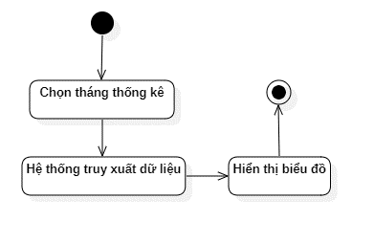

f. Trạng thái quá trình thêm:

- Thêm nhân viên:

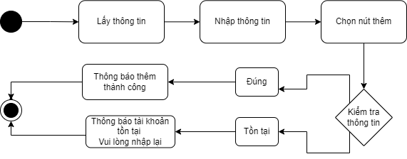

- Thêm bãi gửi:

g. Trạng thái quá trình sửa:

- Sửa tài khoản:

- Sửa bãi gửi:

h. Trạng thái quá trình xóa:

- Xóa tài khoản nhân viên:

- Xóa bãi gửi:

i. Trạng thái quá trình xem lịch sử:

1. **THIẾT KẾ**
2. **Biểu đồ lớp chi tiết**

* Biểu đồ lớp tham gia ca đăng nhập:

* Biểu đồ lớp tham gia ca Check In

* Biểu đồ lớp tham gia ca Check Out

* Biểu đồ lớp tham gia ca Tìm kiếm

* Biểu đồ lớp tham gia ca Quản lý tài khoản nhân viên

* Biểu đồ lớp tham gia ca Quản lý bãi gửi

* Biểu đồ lớp tham gia ca Thống kê

* Biểu đồ lớp tham gia ca Tra cứu

* Biểu đồ lớp tham gia ca Theo dõi lịch sử

1. **Biểu đồ hoạt động**
2. Use case đăng nhập

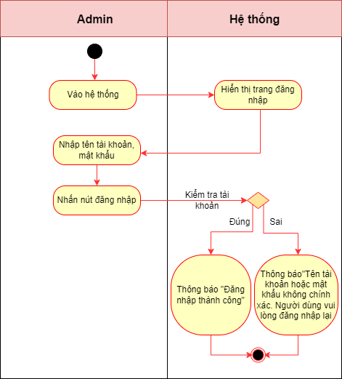

b. Use case của nhân viên:

* Check in:

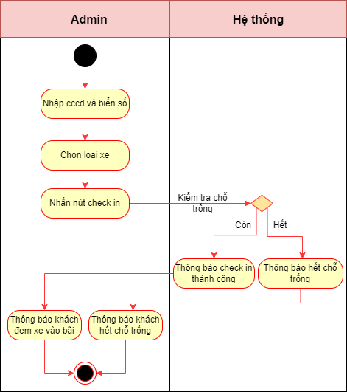

* Check out:

* Tìm kiếm:

c. Use case của người quản lý:

* + Thống kê:

* + Theo dõi lịch sử:

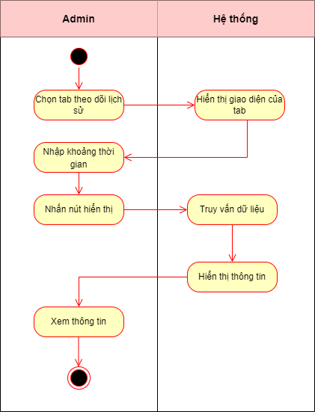

* + Thêm nhân viên:

* + Sửa nhân viên:

* + Xóa nhân viên:

* + Thêm bãi gửi xe:

* + Sửa bãi gửi xe:

* + Xóa bãi gửi xe:

1. **Biểu đồ tuần tự**
2. Biểu đồ tuần tự chức năng đăng nhập

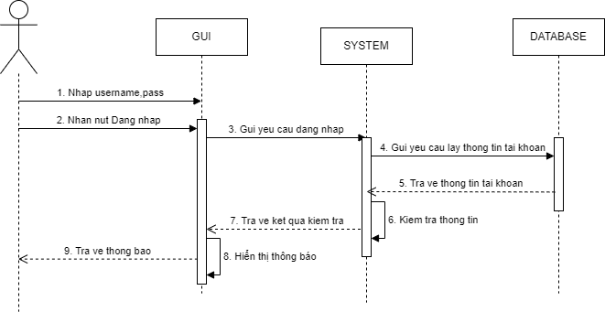

1. Biểu đồ tuần tự các chức năng của nhân viên
   * **Diagram

     Description automatically generated**Chức năng check in
   * Chức năng check out

* + Chức năng tìm kiếm

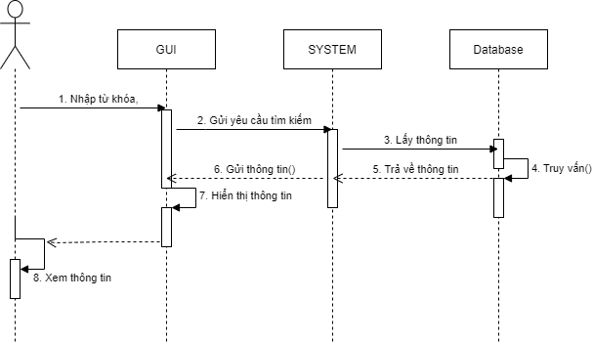

1. Biểu đồ tuần tự các chức năng của người quản lý
   * Thống kê
   * 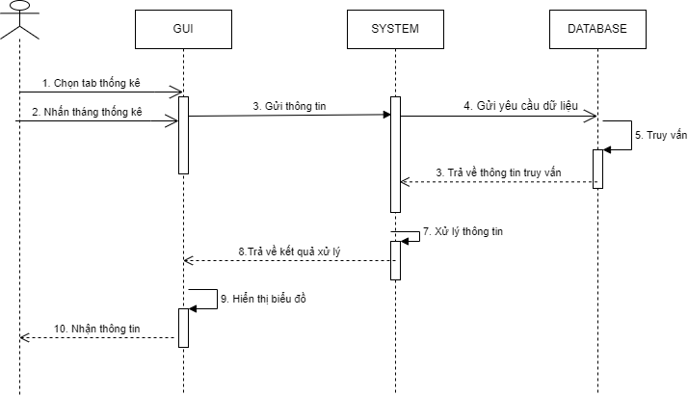Theo dõi lịch sử:

* + Diagram

    Description automatically generatedThêm
  + Sửa

* + Xóa

1. **Biểu đồ gói**

1. **Biểu đồ triển khai**

1. **Thiết kế giao diện**
2. **Giao diện đăng nhập**

1. Tổng quan

Màn hình cho phép người dùng đăng nhập.

Màn hình này xuất hiện sau khi người dùng vào hệ thống tiến hành đăng nhập.

2. Thiết kế màn hình

|  |  |  |  |
| --- | --- | --- | --- |
| Mã màn hình | SCR-001 | Tên chức năng | Đăng nhập |

2.1. Giao diện màn hình đăng nhập

2.2. Các thành phần trong màn hình đăng nhập

|  |  |  |  |
| --- | --- | --- | --- |
| # | Tên | Kiểu | Mô tả |
| 1 | Logo | Image | Hiển thị hình ảnh logo |
| 2 | Username | TextBox | Nhập tên người dùng |
| 3 | Password | TextBox | Nhập mật khẩu |
| 4 | Login | Button | Dùng để đăng nhập |
| 5 | Exit | Button | Dùng để thoát |

1. **Giao diện nhân viên**

1. Tổng quan

Màn hình cho phép nhân viên check in, check out và tìm kiếm xe trong bãi

Màn hình này xuất hiện sau khi người dùng đăng nhập tài khoản nhân viên

2. Thiết kế màn hình

|  |  |  |  |
| --- | --- | --- | --- |
| Mã màn hình | SCR-002 | Tên chức năng | Màn hình nhân viên |

2.1. Giao diện màn hình nhân viên

2.2. Các thành phần trong màn hình nhân viên

|  |  |  |  |
| --- | --- | --- | --- |
| # | Tên | Kiểu | Mô tả |
| 1 | Biển số xe | TextBox | Nhập biển số xe |
| 2 | Số CCCD | TextBox | Nhập số CCCD |
| 3 | Họ và tên | TextBox | Nhập họ và tên |
| 4 | Số điện thoại | TextBox | Nhập số điện thoại |
| 5 | Loại xe | ComboBox | Dùng để lựa chọn loại xe |
| 6 | Check in | Button | Dùng để thêm xe vào bãi |
| 7 | Thanh tìm kiếm | TextBox | Nhập nội dung cần tìm kiếm |
| 8 | Danh sách xe gửi | ListView | Dùng để hiển thị danh sách xe gửi |

2.3. Những tương tác chính với màn hình nhân viên

- Nhân viên có thể check in, check out và tìm kiếm xe trong bãi

1. **Giao diện quản trị viên**
   * + - * **Thống kê**

1. Tổng quan

Màn hình cho phép người quản lý thống kê doanh thu

Màn hình này xuất hiện sau khi người dùng đăng nhập tài khoản quản lý và nhấn chọn tab “Thống kê doanh thu”

2. Thiết kế màn hình

|  |  |  |  |
| --- | --- | --- | --- |
| Mã màn hình | SCR-003 | Tên chức năng | Thống kê doanh thu |

2.1. Giao diện màn hình thống kê doanh thu

2.2. Các thành phần trong màn hình thống kê doanh thu

|  |  |  |  |
| --- | --- | --- | --- |
| # | Tên | Kiểu | Mô tả |
| 1 | Thống kê doanh thu | ListViewItem | Người quản lý nhấn chọn tab để sử dụng chức năng thống kê doanh thu |
| 2 | Bộ lọc | ComboBox | Nhấn chọn tháng muốn thống kê để thống kê doanh thu |
| 3 | Số lượng tổng | LinearGradientBrush | Dùng để hiển thị số lượng tổng |
| 4 | Doanh thu tổng | LinearGradientBrush | Dùng để hiển thị doanh thu tổng |
| 5 | Doanh thu trung bình | LinearGradientBrush | Dùng để hiển thị doanh thu trung bình |
| 6 | Biểu đồ số lượng xe theo tháng | Piechart | Dùng để hiển thị biểu đồ thống kê số lượng xe theo tháng |
| 7 | Biểu đồ doanh thu theo tháng | PieChart | Dùng để hiển thị biểu đồ thống kê doanh thu theo tháng |

2.3. Những tương tác chính với màn hình thống kê doanh thu

- Người quản lý có thể thống kê doanh thu theo tháng

* + - * + **Quản lý tài khoản nhân viên**

1. Tổng quan

Màn hình cho phép người quản lý quản lý nhân viên

Màn hình này xuất hiện sau khi người dùng đăng nhập tài khoản quản lý và nhấn chọn tab “Quản lý nhân viên”.

2. Thiết kế màn hình

|  |  |  |  |
| --- | --- | --- | --- |
| Mã màn hình | SCR-004 | Tên chức năng | Quản lý nhân viên |

2.1. Giao diện màn hình quản lý nhân viên

2.2. Các thành phần trong màn hình quản lý nhân viên

|  |  |  |  |
| --- | --- | --- | --- |
| # | Tên | Kiểu | Mô tả |
| 1 | Quản lý nhân viên | ListViewItem | Người quản lý nhấn chọn tab để sử dụng chức năng quản lý nhân viên |
| 2 | Tên đăng nhập | TextBox | Nhập tên đăng nhập |
| 3 | Tên nhân viên | TextBox | Nhập tên nhân viên |
| 4 | Loại nhân viên | TextBox | Nhập loại nhân viên |
| 5 | Thêm | Button | Dùng để thêm tài khoản |
| 6 | Sửa | Button | Dùng để sửa tài khoản |
| 7 | Xóa | Button | Dùng để xóa tài khoản |
| 8 | Danh sách nhân viên | ListView | Dùng để hiển thị danh sách nhân viên |

2.3. Những tương tác chính với màn hình quản lý nhân viên

- Người quản lý có thể thêm, sửa, xóa tài khoản và xem danh sách nhân viên

* + - * + **Quản lý bãi gửi xe**

1. Tổng quan

Màn hình cho phép người quản lý quản lý bãi gửi

Màn hình này xuất hiện sau khi người dùng đăng nhập tài khoản quản lý và nhấn chọn tab “Quản lý bãi gửi”

2. Thiết kế màn hình

|  |  |  |  |
| --- | --- | --- | --- |
| Mã màn hình | SCR-005 | Tên chức năng | Quản lý bãi gửi |

2.1. Giao diện màn hình quản lý bãi gửi

|  |  |  |  |
| --- | --- | --- | --- |
| # | Tên | Kiểu | Mô tả |
| 1 | Quản lý bãi gửi | ListViewItem | Người quản lý nhấn chọn tab để sử dụng chức năng quản lý bãi gửi |
| 2 | Mã bãi | TextBox | Nhập Mã bãi |
| 3 | Tên bãi | TextBox | Nhập Tên bãi |
| 4 | Số chỗ | TextBox | Nhập Số chỗ |
| 5 | Thêm | Button | Dùng để thêm bãi gửi |
| 6 | Sửa | Button | Dùng để sửa thông tin bãi gửi |
| 7 | Xóa | Button | Dùng để xóa bãi gửi |
| 8 | Danh sách bãi gửi | ListView | Dùng để hiển thị danh sách bãi gửi |

2.2. Các thành phần trong màn hình quản lý bãi gửi

2.3. Những tương tác chính với màn hình quản lý bãi gửi

- Người quản lý có thể thêm, sửa, xóa bãi gửi và xem danh sách bãi gửi.

* + - * + **Tra cứu thông tin**  
          1. Tổng quan

Màn hình cho phép người quản lý tra cứu những nội dung muốn tìm kiếm

Màn hình này xuất hiện sau khi người dùng đăng nhập tài khoản quản lý

2. Thiết kế màn hình

|  |  |  |  |
| --- | --- | --- | --- |
| Mã màn hình | SCR-006 | Tên chức năng | Tra cứu |

2.1. Giao diện màn hình tra cứu

2.2. Các thành phần trong màn hình tra cứu

|  |  |  |  |
| --- | --- | --- | --- |
| # | Tên | Kiểu | Mô tả |
| 1 | Thanh tìm kiếm | TextBox | Nhập nội dung cần tìm kiếm |
| 2 | Kết quả tìm kiếm | ListView | Dùng để hiển thị kết quả tìm kiếm |

2.3. Những tương tác chính với màn hình tra cứu

- Người quản lý có thể tra cứu bằng cách nhập các nội dung cần tìm lên thanh tìm kiếm

* + - * + **Theo dõi lịch sử**

1. Tổng quan

- Màn hình cho phép người quản lý theo dõi lịch sử nhập xuất bãi

- Màn hình này xuất hiện sau khi người dùng đăng nhập tài khoản quản lý và nhấn chọn tab “Theo dõi lịch sử”.

2. Thiết kế màn hình

|  |  |  |  |
| --- | --- | --- | --- |
| Mã màn hình | SCR-007 | Tên chức năng | Theo dõi lịch sử |

2.1. Giao diện màn hình theo dõi lịch sử

2.2. Các thành phần trong màn hình theo dõi lịch sử

|  |  |  |  |
| --- | --- | --- | --- |
| # | Tên | Kiểu | Mô tả |
| 1 | Theo dõi lịch sử | ListViewItem | Người quản lý nhấn chọn tab để sử dụng chức năng theo dõi lịch sử |
| 2 | Thời gian bắt đầu chọn | DatePicker | Nhấn chọn thời gian bắt đầu kiểm tra lịch sử |
| 3 | Thời gian kết thúc chọn | DatePicker | Nhấn chọn thời gian kết thúc kiểm tra lịch sử |
| 4 | Hiển thị | Button | Dùng để hiển thị kết quả |
| 5 | Kết quả lịch sử nhập xuất bãi | ListView | Hiển thị kết quả lịch sử nhập xuất bãi trong khoảng thời gian đã chọn |

2.3. Những tương tác chính với màn hình theo dõi lịch sử

Người quản lý có thể lựa chọn khoảng thời gian muốn kiểm tra lịch sử nhập xuất bãi để xem danh sách nhập xuất bãi trong khoảng thời gian mong muốn và xuất ra file excel.

1. **TEST CASE**

**Một số test case**

* + - 1. **Test case phía nhân viên**

|  |  |  |  |  |  |  |
| --- | --- | --- | --- | --- | --- | --- |
| Mã yêu cầu  REQ_ID | Mã testcase  TC_ID | Test content | | | | |
| Chức năng  Feature | Tiêu đề  Title | Điều kiện test  Testprecondition | Các bước test  Test producedure | Kết quả mong đợi  Expected result |
| R1.1 | TC_1 | Đăng nhập | Đăng nhập thành công |  | 1. Vào hệ thống đăng nhập  2. Ở textbox tài khoản nhập tên tài khoản có trong hệ thống  3. Ở textbox mật khẩu nhập mật khẩu có trong hệ thống  4. Bấm nút đăng nhập | Hiển thị thông báo “Đăng nhập thành công” |
| R1.1 | TC_2 | Đăng nhập | Đăng nhập không thành công |  | 1. Vào hệ thống đăng nhập  2. Ở textbox tài khoản nhập tên tài khoản không có trong hệ thống  3. Ở textbox mật khẩu nhập mật khẩu không có trong hệ thống  4. Bấm nút đăng nhập | Hiển thị thông báo “Tên tài khoản hoặc mật khẩu không chính xác” và chuyển về form đăng nhập ban đầu |
| R3.1 | TC_3 | Check in | Check in thành công | Đã đăng nhập tài khoản nhân viên | 1. Ở màn hình quản lý, nhập đầy đủ các ô textbox tương ứng với các label: Biển số xe, số cccd và chọn radio loại xe (xe máy/ô tô). Các thông tin khác có thể nhập hoặc để trống.  2. Nhấn nút Check in.  3. Hệ thống kiểm tra vẫn còn chỗ trống. | - Hiển thị ra thông báo check in thành công.  - Hệ thống ghi nhận thông tin xe, cccd chủ xe, ngày giờ vào và nhân viên đang check in.  - Và hiển thị biển số, cccd ra list trên màn hình quản lý danh sách xe gửi. |
| R3.1 | TC_4 | Check in | Check in không thành công | Đã đăng nhập tài khoản nhân viên | 1. Ở màn hình quản lý, nhập thiếu thông tin 1 trong các ô textbox tương ứng với: Biển số xe, số cccd và chọn radio loại xe (xe máy/ô tô).  2. Nhấn nút Check in  3. Hệ thống kiểm tra vẫn còn chỗ trống. | Hiển thị ra thông báo check in không thành công do thiếu thông tin. |
| R3.1 | TC_5 | Check in | Check in không thành công | Đã đăng nhập tài khoản nhân viên | 1. Ở màn hình quản lý, nhập thông tin các ô textbox tương ứng với: Biển số xe, số cccd và chọn radio loại xe (xe máy/ô tô).  2. Nhấn nút Check in  3. Hệ thống kiểm tra đã hết chỗ trống. | Hiển thị ra thông báo check in không thành công do hết chỗ để xe. |
| R3.2 | TC_6 | Check out | Check out Thành công | Đã đăng nhập tài khoản Nhân viên | 1. Chọn Xe cần check out trên khu vực hiện thị list  2. Nhấn đúp chuột vào dòng hiển thị tương ứng với xe cần xuất  3. Chọn xác nhận hóa đơn | Thông báo thanh toánh thành công.  Xóa khách hàng trong bãi gửi. |
| R3.2 | TC_7 | Check out | Check out thất bại | Đã đăng nhập tài khoản Nhân viên | 1. Chọn Xe cần check out trên khu vực hiện thị list  2. Nhấn đúp chuột vào dòng hiển thị tương ứng với xe cần xuất  3. Chọn xác nhận hủy | Không có thay đổi |
| R3.2 | TC_8 | Tìm kiếm | Tìm kiếm kết quả | Đã đăng nhập tài khoản Nhân viên | 1. Ấn chọn thanh tìm kiếm  2. Nhập thông tin cần tìm kiếm | Hiển Thị kết quả tìm kiếm |

1. **Test case phía người quản lý**

|  |  |  |  |  |  |  |
| --- | --- | --- | --- | --- | --- | --- |
| Mã yêu cầu  REQ_ID | Mã testcase  TC_ID | Test content | | | | |
| Chức năng  Feature | Tiêu đề  Title | Điều kiện test  Testprecondition | Các bước test  Test producedure | Kết quả mong đợi  Expected result |
| R2.4 | TC_9 | Thống kê | Thống kê thành công | Đã đăng nhập tài khoản admin | 1. Vào mục quản lý của quản trị viên, chọn tab có tên thống kê doanh thu  2. Ấn chọn loại thống kê | Hiển thị biểu đồ thống kê doanh thu. |
| R2.2.1 | TC_10 | Thêm bãi gửi | Thêm bãi gửi thành công | Đã đăng nhập tài khoản admin | 1. Vào mục quản lý bãi gửi cho quản trị viên  2. Ở các ô textbox, nhập mã bãi, tên bãi mới và số chỗ để xe (theo label).  3. Ấn nút Thêm | Thông báo thêm thành công, hiển thị bãi gửi mới ở phần danh sách bãi gửi xe. |
| R2.2.1 | TC_11 | Thêm bãi gửi | Thêm bãi gửi không thành công | Đã đăng nhập tài khoản admin | 1. Vào mục quản lý bãi gửi cho quản trị viên  2. Ở các ô textbox, không mã bãi trùng với bãi đã có.  3. Ấn nút Thêm | Hiển thị ra thông báo mã bị trùng, vui lòng nhập mã khác. |
| R2.2.2 | TC_12 | Xóa bãi gửi | Xóa bãi gửi thành công | Đã đăng nhập tài khoản admin | 1. Vào mục quản lý bãi gửi cho quản trị viên, chọn bãi gửi cần xóa  2. Ấn chọn nút xóa  3. Chọn đồng ý để xác nhận xóa bãi gửi. | Hiển thị thông báo xóa bãi gửi thành công. |
| R2.2.2 | TC_13 | Xóa bãi gửi | Xóa bãi gửi không thành công | Đã đăng nhập tài khoản admin | 1. Vào mục quản lý bãi gửi cho quản trị viên, chọn bãi gửi cần xóa  2. Ấn chọn lựa chọn xóa  3. Chọn hủy xác nhận xóa bãi gửi. | Trở lại màn hình quản lý bãi gửi. |
| R2.2.3 | TC_14 | Sửa bãi gửi | Sửa bãi gửi thành công | Đã đăng nhập tài khoản admin | 1. Vào mục quản lý bãi gửi cho quản trị viên, chọn bãi gửi cần sửa  2. Ấn chọn lựa chọn sửa  3. Đổi tên bãi gửi, số lượng chỗ trống  4. Bấm nút lưu thay đổi. | Hiển thị thông báo sửa bãi gửi thành công. |
| R2.2.3 | TC_15 | Sửa bãi gửi | Sửa bãi gửi không thành công | Đã đăng nhập tài khoản admin | 1. Vào mục quản lý bãi gửi cho quản trị viên, chọn bãi gửi cần sửa  2. Ấn chọn lựa chọn sửa  3. Xóa trống mục tên hoặc số chỗ.  4. Bấm nút lưu thay đổi. | Không cho phép nhấn nút sửa. |
| R2.3 | TC_16 | Tra cứu | Tra cứu | Đã đăng nhập tài khoản admin | 1. Vào mục quản lý của quản trị viên, chọn tab có tên tra cứu  2. Ấn chọn thanh tra cứu  3. Nhập từ khóa để tra cứu | Hiển Thị kết quả tra cứu |
| R2.1.1 | TC_17 | Thêm nhân viên | Thêm nhân viên thành công |  | 1. Vào mục quản lý của quản trị viên, chọn tab quản lý nhân viên 2. Nhập thông tin vào các ô textbox 3. Nhấn nút thêm | Hiển thị “Thêm nhân viên thành công” |
| R2.1.1 | TC_18 | Thêm nhân viên | Thêm nhân viên thất bại |  | 1. Vào mục quản lý của quản trị viên, chọn tab quản lý nhân viên 2. Không nhập đủ thông tin vào các ô textbox | Không cho phép nhấn nút thêm |
| R2.1.3 | TC_19 | Sửa nhân viên | Sửa đổi thông tin nhân viên thành công |  | 1. Chọn Quản lý nhân viên 2. Chọn tài khoản muốn sửa đổi 3. Nhập thông tin cần sửa đổi 4. Chọn nút Sửa | Hiển thị “Cập nhật thông tin nhân viên thành công” |
| R2.1.3 | TC_20 | Sửa nhân viên | Sửa đổi thông tin nhân viên thất bại |  | 1. Chọn Quản lý nhân viên 2. Chọn tài khoản muốn sửa đổi 3. Xóa trống 1 trong các thông tin ở các ô textbox | Không cho phép nhấn nút sửa |
| R2.1.2 | TC_21 | Xóa nhân viên | Xóa nhân viên thành công |  | 1. Chọn quản lý nhân viên 2. Chọn tài khoản cần xóa 3. Chọn Xóa 4. Chọn Xác nhận | Hiển thị thông báo “Xóa nhân viên thành công” |
| R2.1.2 | TC_22 | Xóa nhân viên | Xóa nhân viên thất bại |  | 1. Chọn quản lý nhân viên 2. Chọn tài khoản cần xóa 3. Chọn Xóa 4. Chọn Hủy | Trả về danh sách nhân viên |
| R2.5 | TC_23 | Theo dõi lịch sử | Xem lịch sử theo khoảng thời gian: thành công | Đã đăng nhập tài khoản Admin | 1. Ấn chọn tab theo dõi lịch sử  2. Chọn khoảng thời gian cần xem lịch sử hợp lệ  3. Nhấn hiển thị | Hiển Thị kết quả thông tin nhập xuất xe trong khung thời gian đã chọn |
| R2.5 | TC_24 | Theo dõi lịch sử | Xem lịch sử theo khoảng thời gian: không thành công | Đã đăng nhập tài khoản Admin | 1. Ấn chọn tab theo dõi lịch sử  2. Chọn khoảng thời gian cần xem lịch sử: ngày kết thúc sau ngày bắt đầu | Không cho phép nhấn nút hiển thị |

1. **TRIỂN KHAI CODE**

***Khi khởi chạy ứng dụng, hệ thống sẽ hiển thị màn hình main lên trước, sau đó main sẽ tạm thời bị ẩn đi và hiển thị màn hình đăng nhập. Đăng nhập thành công, hệ thống sẽ dựa theo loại tài khoản để phân quyền và sẽ cài đặt user control chức năng vào main.***

* + - 1. **Triển khai code thanh controlBar**

Thanh ControlBar sẽ có thao tác: Thu phóng màn hình và đóng màn hình.

Câu lệnh:

CloseWindowCommand = new RelayCommand<UserControl>((p) => { return p == null ? false : true; }, (p) =>

{

FrameworkElement window = GetWindowParent(p);

var w = window as Window;

if (w != null)

{

var result = MessageBox.Show("Bạn có chắc chắn muốn thoát không?", "Thông báo",

MessageBoxButton.OKCancel);

if (result == MessageBoxResult.OK)

{

w.Close();

}

}

}

);

MaximizeWindowCommand = new RelayCommand<UserControl>((p) => { return p == null ? false : true; }, (p) =>

{

FrameworkElement window = GetWindowParent(p);

var w = window as Window;

if (w != null)

{

if (w.WindowState != WindowState.Maximized)

w.WindowState = WindowState.Maximized;

else

w.WindowState = WindowState.Normal;

}

}

);

MinimizeWindowCommand = new RelayCommand<UserControl>((p) => { return p == null ? false : true; }, (p) =>

{

FrameworkElement window = GetWindowParent(p);

var w = window as Window;

if (w != null)

{

if (w.WindowState != WindowState.Minimized)

w.WindowState = WindowState.Minimized;

else

w.WindowState = WindowState.Maximized;

}

}

);

Nếu được gắn vào màn hình đăng nhập, control bar sẽ cập nhập tên tài khoản, đồng thời có thêm thao tác Đăng xuất.

Câu lệnh:

LoadedCommand = new RelayCommand<Window>((p) => { return true; }, (p) =>

{

if (p == null)

return;

if (DataProvider.Ins.Acc != 0)

{

IsAccount = Visibility.Visible;

var acc = DataProvider.Ins.DB.EMPLOYEEs.Where(x => x.Id == DataProvider.Ins.Acc);

foreach (var item in acc)

{

DisplayName = item.DisplayName;

}

}

else

{

IsAccount = Visibility.Hidden;

}

});

LogoutCommand = new RelayCommand<UserControl>((p) => { return p == null ? false : true; }, (p) =>

{

FrameworkElement window = GetWindowParent(p);

var w = window as MainWindow;

if (w != null)

{

DataProvider.Ins.Acc = -1;

DataProvider.Ins.setdata(null, null);

var result = MessageBox.Show("Bạn có chắc chắn muốn đăng xuất không?", "Thông báo",

MessageBoxButton.OKCancel);

if (result == MessageBoxResult.OK)

{

w.Close();

}

Application.Current.MainWindow = null;

}

}

);

* + - 1. **Triển khai code chức năng đăng nhập**

Đầu tiên, khi nút “đăng nhập” được nhấn, hệ thống sẽ kiểm tra tên đăng nhập và mật khẩu có hợp lệ hay không.

* + Nếu tài khoản hợp lệ, hệ thống sẽ lưu loại tài khoản vào biến IdRole để chuyển đến màn hình quản lý tương ứng.
  + Ngược lại, nếu tài khoản không hợp lệ, hệ thống sẽ hiển thị thông báo “Sai tài khoản hoặc mật khẩu”.
  + Mật khẩu được mã hóa 2 lớp, sử dụng MD5Hash và Base64Encode.

Câu lệnh:

void Login(Window p)

{

if (p == null)

return;

string passEncode = MD5Hash(Base64Encode(Password));

var accCount = DataProvider.Ins.DB.EMPLOYEEs.Where(x => x.UserName == UserName && x.Password == passEncode && x.Status==true).Count();

if (accCount > 0)

{

IsLogin = true;

var acc = DataProvider.Ins.DB.EMPLOYEEs.Where(x => x.UserName == UserName);

int ID = 0;

foreach (var item in acc)

{

ID = item.Id;

IdRole = item.IdRole;

}

DataProvider.Ins.Acc = ID;

p.Close();

}

else

{

IsLogin = false;

MessageBox.Show("Sai tài khoản hoặc mật khẩu!", "Thông báo");

}

}

Câu lệnh:

* + - 1. **Triển khai code chức năng phân quyền đăng nhập**

Sau khi đăng nhập thành công, hệ thống sẽ dựa theo loại tài khoản (IdRole) đã lưu trước đó để mở màn hình quản lý tương ứng.

Quy ước: 0 là tài khoản người quản lý; 1 là tài khoản nhân viên.

Câu lệnh:

LoadedWindowCommand = new RelayCommand<Window>((p) => { return true; }, (p) => {

Isloaded = true;

if (p == null)

return;

p.Hide();

LoginWindow loginWindow = new LoginWindow();

loginWindow.ShowDialog();

if (loginWindow.DataContext == null)

return;

var loginVM = loginWindow.DataContext as LoginViewModel;

if (loginVM.IsLogin)

{

p.Show();

if (loginVM.IdRole.Equals("1"))

userControl = new UserControlStaff();

else userControl = new UserControlAdmin();

}

else

{

p.Close();

}

});

* + - 1. **Triển khai code chức năng màn hình của nhân viên**
* Khi nhân viên thêm xe vào bãi (thực hiện check in), hệ thống sẽ kiểm tra các thông tin bắt buộc đã được nhập đủ chưa. Nút “Check In” sẽ chưa thể sử dụng được nếu nhân viên chưa nhập đủ thông tin bắt buộc.
* Sau khi nhân viên nhập đủ thông tin và nhấn nút “Check in”, hệ thống sẽ lưu thông tin vừa rồi vào cơ sở dữ liệu (ngoài ra còn lưu thời gian thực hiện cũng như tự động tạo các loại mã phù hợp) và thông báo Thành công.

Câu lệnh:

AddCommand = new RelayCommand<object>((p) =>

{

if (string.IsNullOrEmpty(Code) || string.IsNullOrEmpty(LicensePlate))

return false;

if (SelectedInfoParking == null)

return false;

var plicense = DataProvider.Ins.DB.INFOCARs.Where(x => x.LicensePlate ==

LicensePlate && x.CheckOutTime == null).Count();

if (plicense > 0)

return false;

return true;

}, (p) =>

{

var custom = new Model.CUSTOMER() { DisplayName = DisplayName, Code = Code, Phone = Phone };

DataProvider.Ins.DB.CUSTOMERs.Add(custom);

var infocar = new Model.INFOCAR() { LicensePlate = LicensePlate, Type = SelectedInfoParking.Type, IdEMPLOYEE = DataProvider.Ins.Acc, IdCUSTOMER = custom.Id, CheckInTime = DateTime.Now };

DataProvider.Ins.DB.INFOCARs.Add(infocar);

var parking = new Model.PARKING() { IdINFOCAR = infocar.Id, Type = SelectedInfoParking.Type };

DataProvider.Ins.DB.PARKINGs.Add(parking);

DataProvider.Ins.DB.SaveChanges();

var vp = new Model.VIEWPARKING() { Code = Code, LicensePlate = LicensePlate };

updatecount();

ViewParking.Add(vp);

Code = "";

LicensePlate = "";

Phone = "";

DisplayName = "";

MessageBox.Show("Thêm thông tin thành công!", "Thông báo");

});

* Khi nhấn đúp chuột vào dòng thông tin tương ứng với biển số xe nhân viên muốn tiến hành xuất xe ra khỏi bãi gửi (check out), hệ thống sẽ thực hiện lệnh gọi hàm check out.

Câu lệnh:

ClickCommand = new RelayCommand<object>((p) =>

{

return true;

}, (p) =>

{ OnOpenCheckOut(p); });

* Hàm check out sẽ mở màn hình hóa đơn.

Câu lệnh:

void OnOpenCheckOut(object commandParameter)

{

VIEWPARKING vp = commandParameter as VIEWPARKING;

if (vp != null)

{

DataProvider.Ins.setdata(vp.LicensePlate, vp.Code);

BillWindow billWindow = new BillWindow();

billWindow.ShowDialog();

var BillVM = billWindow.DataContext as BillViewModel;

if (BillVM.Ispayment)

{

ViewParking.Remove(vp);

updatecount();

}

}

}

* Hàm check out sẽ mở màn hình hóa đơn, hóa đơn sẽ chứa các thông tin để nhân viên kiểm tra và xác nhận.
* Sau khi nhân viên xác nhận hóa đơn, hệ thống sẽ cập nhận thời gian xe ra khỏi bãi lên cơ sở dữ liệu, đồng thời thông báo thanh toán thành công.

Câu lệnh:

void CheckOut(Window p)

{

var ifcar = DataProvider.Ins.DB.INFOCARs.Where(x => x.LicensePlate == LicensePlate && x.CheckOutTime == null).FirstOrDefault();

ifcar.CheckOutTime = DateTime.Now;

var bill = new Model.Bill() { IdEMPLOYEE = DataProvider.Ins.Acc, IdINFOCAR = ifcar.Id, Price = (decimal?)Price };

var c = DataProvider.Ins.DB.PARKINGs.Where(x => x.IdINFOCAR == ifcar.Id).FirstOrDefault();

DataProvider.Ins.DB.Bills.Add(bill);

DataProvider.Ins.DB.PARKINGs.Remove(c);

DataProvider.Ins.DB.SaveChanges();

MessageBox.Show("Thanh toán thành công", "Thông báo");

Ispayment = true;

p.Close();

}

* Khi nhân viên tìm kiếm theo biển số xe, hệ thống sẽ lấy thông tin tương ứng từ cơ cở dữ liệu và hiển thị kết quả tìm kiếm.

Câu lệnh:

SearchCommand = new RelayCommand<object>((p) =>

{

return true;

}, (p) =>

{

ViewParking = new ObservableCollection<Model.VIEWPARKING>

(DataProvider.Ins.DB.VIEWPARKINGs.Where(x => x.Code.Contains(Search)));

});

* + - 1. **Triển khai code chức năng của người quản lý**
* Tương tự nhân viên, khi người quản lý nhập từ khóa, hệ thống cũng sẽ tìm kiếm và hiển thị kết quả. Tuy nhiên, người quản lý sẽ thấy cả thông tin của những xe đã ra khỏi bãi.

Câu lệnh:

public HomeViewModel()

{

ViewHystory = new ObservableCollection<Model.VIEWHYSTORY>(DataProvider.Ins.DB.VIEWHYSTORies);

SearchCommand = new RelayCommand<object>((p) =>

{

return true;

}, (p) =>

{

ViewHystory = new ObservableCollection<Model.VIEWHYSTORY>

(DataProvider.Ins.DB.VIEWHYSTORies.Where(x => x.LicensePlate.Contains(Search)));

});

}

* Ở phần quản lý tài khoản nhân viên và bãi gửi, người quản lý có thể thực hiện các chức năng thêm, sửa, xóa. Sau khi thực hiện thao tác, hệ thống sẽ hiển thị thông báo tương ứng cho từng trường hợp. Dưới đây là code phần thêm, sửa, xóa tài khoản nhân viên.

Câu lệnh:

//thêm

AddCommand = new RelayCommand<object>((p) =>

{

if (string.IsNullOrEmpty(DisplayName))

return false;

var displayList = DataProvider.Ins.DB.EMPLOYEEs.Where(x => x.DisplayName == DisplayName);

if (displayList == null || displayList.Count() != 0)

return false;

return true;

}, (p) =>

{

string passEncode = MD5Hash(Base64Encode(UserName));

var EMPLOYEE = new EMPLOYEE()

{

UserName = UserName,

Password = passEncode,

DisplayName = DisplayName,

IdRole = IdRole

};

DataProvider.Ins.DB.EMPLOYEEs.Add(EMPLOYEE);

DataProvider.Ins.DB.SaveChanges();

List.Add(EMPLOYEE);

MessageBox.Show("Thêm nhân viên thành công!", "Thông báo");

});

//sửa

EditCommand = new RelayCommand<object>((p) =>

{

if (SelectedItem == null)

return false;

var displayList = DataProvider.Ins.DB.EMPLOYEEs.Where(x => x.Id == SelectedItem.Id);

if (displayList != null && displayList.Count() != 0)

return true;

return false;

}, (p) =>

{

var EMPLOYEE = DataProvider.Ins.DB.EMPLOYEEs.Where(x => x.Id == SelectedItem.Id).SingleOrDefault

EMPLOYEE.UserName = UserName;

EMPLOYEE.DisplayName = DisplayName;

EMPLOYEE.IdRole = IdRole;

DataProvider.Ins.DB.SaveChanges();

SelectedItem.DisplayName = DisplayName;

SelectedItem.UserName = UserName;

MessageBox.Show("Sửa nhân viên thành công!", "Thông báo");

});

//xóa

DeleteCommand = new RelayCommand<object>((p) =>

{

if (SelectedItem == null)

return false;

var displayList = DataProvider.Ins.DB.EMPLOYEEs.Where(x => x.Id == SelectedItem.Id);

if (displayList != null && displayList.Count() != 0)

return true;

return false;

}, (p) =>

{

var EMPLOYEE = DataProvider.Ins.DB.EMPLOYEEs.Where(x => x.Id == SelectedItem.Id).SingleOrDefault

EMPLOYEE.UserName = UserName;

EMPLOYEE.DisplayName = DisplayName;

EMPLOYEE.IdRole = IdRole;

EMPLOYEE.Status = false;

var result = MessageBox.Show("Bạn có chắc chắn muốn xóa nhân viên này?", "Thông báo",

MessageBoxButton.OKCancel);

if (result == MessageBoxResult.OK)

{

DataProvider.Ins.DB.SaveChanges();

if (!EMPLOYEE.Status == true)

{

List.Remove(EMPLOYEE);

}

else

{

SelectedItem.DisplayName = DisplayName;

SelectedItem.UserName = UserName;

}

MessageBox.Show("Xóa nhân viên thành công!", "Thông báo");

}

});

* Ở chức năng xem lịch sử, hệ thống chỉ cho phép người dùng nhấn nút hiển thị khi nhập đủ thông tin. Thông tin khoảng thời gian ngày bắt đầu phải là ngày trước kết thúc mới tính là hợp lệ.

Câu lệnh:

DisplayCommand = new RelayCommand<object>((p) =>

{

if (((TimeSpan)(dateBegin - dateEnd)).Days > 0)

return false;

else

return true;

}, (p) =>

{

DateTime timestart = dateBegin.Date;

DateTime timeend = dateEnd.Date;

List = new ObservableCollection<VIEWHYSTORY>(DataProvider.Ins.DB.VIEWHYSTORies);

var list = new ObservableCollection<VIEWHYSTORY>(DataProvider.Ins.DB.VIEWHYSTORies);

foreach (var item in list)

{

DateTime dateTime = ((DateTime)item.CheckOutTime).Date;

if (DateTime.Compare(dateTime, timestart) < 0 || DateTime.Compare(dateTime, timeend) > 0)

List.Remove(item);

}

});

* Ở thống kê, hệ thống chỉ cho phép người dùng chọn hiển thị thống kê theo tháng hiện tại và tháng trước.

Câu lệnh:

public StatisticalViewModel() {

List = new ObservableCollection<VIEWHYSTORY>(DataProvider.Ins.DB.VIEWHYSTORies.Where(x=>((DateTime)x.CheckOutTime).Month == DateTime.Now.Month ));

YFormatter = value => value.ToString();

Labels = getLabels(List);

FilterList = new ObservableCollection<Filter>();

FilterList.Add(new Filter("Tháng này",1));

FilterList.Add(new Filter("Tháng trước ",2));

Load();

Load1();

FilterChangeCommand = new RelayCommand<object>((p) =>

{

return true;

},(p)=>{

if (SelectedFilter.Type == 1)

{

List = new ObservableCollection<VIEWHYSTORY>(DataProvider.Ins.DB.VIEWHYSTORies.Where(x => ((DateTime)x.CheckOutTime).Month == DateTime.Now.Month));

Load();

Load1();

}

else

{

List = new ObservableCollection<VIEWHYSTORY>(DataProvider.Ins.DB.VIEWHYSTORies.Where(x => ((DateTime)x.CheckOutTime).Month == DateTime.Now.Month-1));

Load();

Load1();

}

});

}

//Load () : set vaule cho List của tháng hiện tại

public void Load()

{

getProperties(List);

SeriesCollection = new SeriesCollection{

new PieSeries

{

Title = "Ô tô",

Values = new ChartValues<ObservableValue> { new ObservableValue(getVaule(1)) },

DataLabels = true

},

new PieSeries

{

Title = "Xe máy",

Values = new ChartValues<ObservableValue> { new ObservableValue(getVaule(2)) },

DataLabels = true

}

};

}

//Load1 () : set vaule cho List của tháng trước

public void Load1()

{

getProperties(List);

var myArray = getVaule1(1, List);

var myArray1 = getVaule1(2, List);

SeriesCollection1 = new SeriesCollection{

new LineSeries

{

Title = "Ô tô",

Values = myArray.AsChartValues()

},

new LineSeries

{

Title = "Xe máy",

Values = myArray1.AsChartValues()

}

};

}

public void getProperties(ObservableCollection<VIEWHYSTORY> List)

{

Amount =List.Count+" Xe";

int n = 0;

decimal turnover = 0;

foreach (var item in List)

{

if (((DateTime)item.CheckOutTime).Month == DateTime.Now.Month)

n = DateTime.Now.Day;

else n = getday(List);

break;

}

foreach (var item in List)

{

turnover += (decimal)(item.Price);

}

Turnover = (int)turnover + " VND";

Avg = ((int)turnover / n) + " VND";

}//set giá trị của Amount, Turnover, Avg

public string[] getLabels(ObservableCollection<VIEWHYSTORY> List)

{

int n = getday(List);

string[] count;

if (n == 28)

count = new string[28];

else if (n == 29)

count = new string[29];

else if (n == 30)

count = new string[30];

else count = new string[31];

for(int i = 0; i < n; i++)

{

count[i]="Ngày "+(i+1).ToString();

}

return count;

}//labels điểu đồ đường

public int getVaule(int Type)

{

int count = 0;

foreach(var item in List)

{

if(item.Type==Type)

count++;

}

return count;

}//vaule biểu đồ tròn

public int[] getVaule1(int Type, ObservableCollection<VIEWHYSTORY> List)

{

int n = getday(List);

int[] count;

if( n==28)

count= new int[28];

else if(n== 29)

count= new int[29];

else if(n==30)

count= new int[30];

else count= new int[31];

foreach (var item in List)

{

if (item.Type == Type)

count[((DateTime)item.CheckOutTime).Day-1] += (int)item.Price;

}

return count;

}//vaule biểu đồ đường

//getday(): tính số ngày trong tháng

public int getday(ObservableCollection<VIEWHYSTORY> List)

{

int n = 0;

foreach (var item in List)

{

int y = ((DateTime)item.CheckOutTime).Year;

int m = ((DateTime)item.CheckOutTime).Month;

n = DateTime.DaysInMonth(y, m);

}

return n;

}

1. **KẾT QUẢ**

**1. Giao diện đăng nhập**

* Màn hình này xuất hiện khi người dùng vào hệ thống tiến hành đăng nhập

* Đầu tiên, khi người dùng nhập tên đăng nhập và mật khẩu sau đó nhấn nút “đăng nhập”, hệ thống sẽ kiểm tra tên đăng nhập và mật khẩu có hợp lệ hay không.

+ Nếu tài khoản hợp lệ, hệ thống sẽ lưu loại tài khoản và chuyển đến màn hình quản lý tương ứng

+ Ngược lại, nếu tài khoản không hợp lệ, hệ thống sẽ hiển thị thông báo

* Nếu người dùng nhấn A picture containing text, clock

  Description automatically generated hệ thống sẽ hiển thị thông báo

**2. Giao diện của nhân viên**

* 1. Màn hình này xuất hiện sau khi người dùng đăng nhập tài khoản nhân viên Graphical user interface, application

     Description automatically generated
  2. Khi nhân viên thêm xe vào bãi (thực hiện check in), hệ thống sẽ kiểm tra các thông tin bắt buộc đã được nhập đủ chưa. Nút “Check In” sẽ chuyển đổi màu và cho phép dùng sau khi nhân viên nhập đầy đủ các thông tin.

* 1. Sau khi nhân viên nhấn nút Graphical user interface, text, application, chat or text message

     Description automatically generated hệ thống sẽ lưu thông tin vừa rồi vào cơ sở dữ liệu và thông báo.

- Thông tin vừa thêm sẽ được cập nhật lên danh sách xe gửi đồng thời cập nhật số lượng xe hiện có trong bãi.

- Khi nhấn đúp chuột vào dòng thông tin tương ứng với biển số xe nhân viên muốn tiến hành xuất xe ra khỏi bãi gửi (check out), hệ thống sẽ hiển thị hóa đơn tương ứng với xe muốn xuất.

- Nếu nhân viên nhấn nút  hệ thống hiển thị thông báo “thanh toán thành công”

đồng thời tiến hành xóa xe vừa xuất khỏi danh sách xe gửi và cập nhật lại số lượng xe hiện có trong bãi



* 1. Khi nhân viên tìm kiếm theo biển số xe, hệ thống sẽ lấy thông tin tương ứng từ cơ cở dữ liệu và hiển thị kết quả tìm kiếm lên danh sách xe gửi.

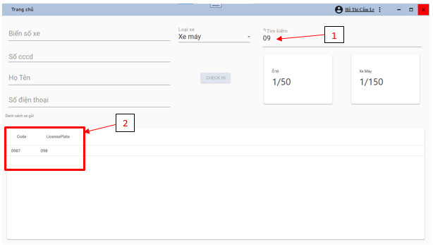

**3. Giao diện của người quản lý**

**3.1.** Giao diện màn hình theo dõi lịch sử

* + Màn hình này xuất hiện sau khi người dùng đăng nhập tài khoản quản lý và chọn tab “Theo dõi lịch sử” Graphical user interface, text

    Description automatically generated

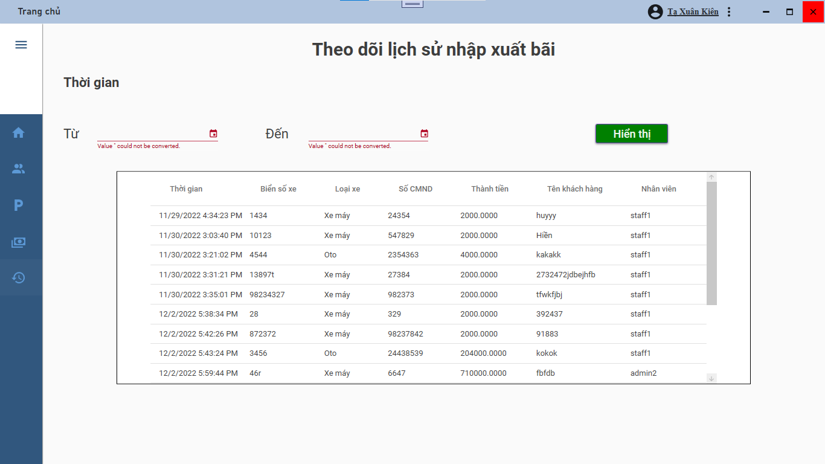

* + Khi xem lịch sử, hệ thống chỉ cho phép người dùng nhấn nút hiển thị khi nhập đủ thông tin. Thông tin khoảng thời gian ngày bắt đầu phải là ngày trước kết thúc mới tính là hợp lệ.

* + Sau khi nhập chính xác khoảng thời gian cần xem, người quản lý nhấn nút  hệ thống sẽ hiển thị danh sách lịch sử nhập xuất bãi theo khoảng thời gian tương ứng.

**3.2.** Giao diện màn hình tra cứu (ở tab Home)

* Màn hình này xuất hiện ngay sau khi người dùng đăng nhập thành công bằng tài khoản quản lý hoặc chọn tab “Home”

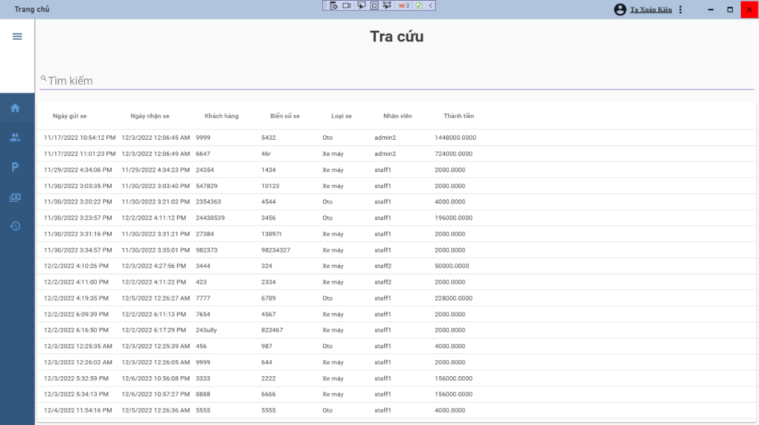

* A picture containing shape

  Description automatically generatedTại giao diện này, Quản lý có thể tra cứu các thông tin của xe từng nhập xuất bãi bằng cách nhấn vào thanh tìm kiếm:
* Tại đây, quản lý nhập các từ khóa cần tìm kiếm thì hệ thống sẽ hiển thị ngay danh sách các kết quả có liên quan đến từ khóa.

Ví dụ: người quản lý cần tìm Biển số xe là 3456 thì nhập:

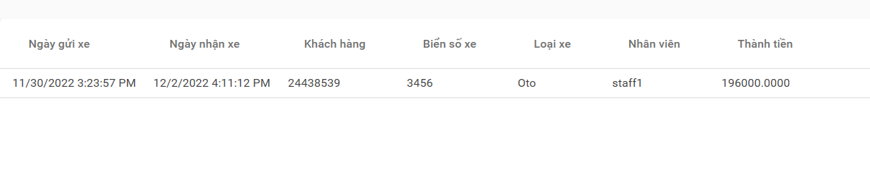Lúc đó, hệ thống sẽ hiển thị kết quả sẽ là:

**3.2.** Giao diện màn hình Quản lý tài khoản nhân viên

* Graphical user interface, text, application

  Description automatically generatedMàn hình này xuất hiện sau khi người dùng đăng nhập tài khoản quản lý và chọn tab “Quản lý nhân viên”

* Text

  Description automatically generated with medium confidenceKhi quản lý thực hiện Thêm tài khoản mới, hệ thống sẽ kiểm tra các thông tin bắt buộc đã nhập đủ hay chưa. Nút “Thêm” sẽ chuyển màu và cho phép sử dụng khi quản lý nhập đủ thông tin của nhân viên
* Ví dụ, thêm nhân viên tên Hoàng:

* Sau khi nhấn nút  thì hệ thống sẽ lưu thông tin vừa rồi vào cơ sở dữ liệu và thông báo:

* Nhân viên vừa được thêm sẽ hiển thị thông tin trong danh sách nhân viên.

* Khi quản lý muốn sửa thông tin của nhân thì chọn dòng tương ứng của nhân viên đó. Lúc đó nút Sửa sẽ chuyển sang màu có thể sử dụng:

* Nếu quản lý thay đổi các thông tin của nhân viên và nhấn nút Graphical user interface

  Description automatically generated with medium confidencethì hệ thống sẽ hiển thị thông báo:

* Hệ thống sẽ cập nhật lại thông tin của nhân viên trên danh sách.
* Khi quản lý muốn xóa thông tin của tài khoản nhân viên thì chọn dòng tương ứng của nhân viên đó. Lúc đó nút Xóa sẽ chuyển sang màu có thể sử dụng:

* Graphical user interface, text, application

  Description automatically generatedKhi quản lý chọn nhân viên và nhấn nút Graphical user interface

  Description automatically generatedthì hệ thống sẽ đưa thông báo xác nhận:
* Graphical user interface, application

  Description automatically generatedNếu quản lý nhấn nút thì hệ thống sẽ xóa thông tin của nhân viên được chọn khỏi danh sách và hiển thị thông báo:
* Nếu quản lý nhấn thì sẽ hủy lệnh xóa.

**3.2.** Giao diện màn hình Quản lý bãi gửi xe

* Graphical user interface, text

  Description automatically generatedMàn hình này xuất hiện sau khi người dùng đăng nhập tài khoản quản lý và chọn tab “Quản lý bãi giữ”

Khi quản lý thêm bãi gửi xe (thực hiện Thêm), hệ thống sẽ kiểm tra các thông tin bắt buộc đã nhập đủ hay chưa. Nút “Thêm” sẽ chuyển màu và cho phép sử dụng khi quản lý nhập đủ thông tin của bãi gửi xe:

Ví dụ:

* + Graphical user interface, text, application

    Description automatically generatedSau khi nhấn nút  thì hệ thống sẽ lưu thông tin vừa rồi vào cơ sở dữ liệu và thông báo:
  + Thông tin vừa thêm sẽ được cập nhật lên danh sách bãi gửi xe:

* + Nếu quản lý muốn sửa hoặc xóa bãi gửi xe thì nhấn vào dòng tương ứng với bãi gửi thì lúc đó nút Sửa và Xóa sẽ chuyển màu có thể sử dụng

* + Diagram

    Description automatically generated with medium confidenceNếu quản lý Sửa thông tin của bãi gửi đã chọn và nhấn nút thì hệ thống sẽ cập nhật dữ liệu vừa chỉnh sửa và thông báo:
  + Graphical user interface, application

    Description automatically generatedThông tin vừa được sửa sẽ được cập nhật lên danh sách bãi gửi xe:
  + Nếu quản lý Xóa bãi gửi thì nhấn nút  thì hệ thống sẽ gửi thông báo xác nhận:

* Graphical user interface, text, application

  Description automatically generatedNếu Quản lý nhấn  thì bãi gửi sẽ xóa khỏi danh sách và hiển thị thông báo:

và danh sách bãi gửi sẽ cập nhật.

Ví dụ chọn xóa bãi xe gửi xe đạp, chọn:

Sau khi xóa thành công.

* Nếu Quản lý nhấn  là Hủy lệnh xóa bãi gửi.

**3.2.** Giao diện màn hình Thống kê doanh thu

- Hệ thống mặc định hiển thị thống kê doanh thu của tháng hiện tại (có thể chọn lại tháng qua bộ lọc. Bao gồm: Tổng doanh thu, tổng lượt xe đã gửi và doanh thu trung bình của tháng đó.



- Biểu đồ tròn thể hiện chi tiết số lượt xe theo loại xe, rê chuột vào biểu đổ sẽ hiển thông tin:

- Biểu đồ đường thể hiện doanh thu chi tiết doanh thu, khi rê chuột sẽ hiển thị thông tin theo ngày.

1. **KẾT LUẬN**

**Đạt được một số kỹ năng khi làm nhóm**

* Hiểu được cách thức làm việc, vận hành của một nhóm.
* Biết cách phân chia một công việc lớn thành nhiều phần nhỏ và phân bố các công việc nhỏ đó cho từng thành viên trong nhóm.
* Áp dụng một số công cụ để quản lý, phân bổ công việc khi làm việc nhóm như: Trello, github.
* Phân bổ thời gian, lên kế hoạch làm việc theo từng tuần.

**Kết quả**

* Tự tìm hiểu, phân tích và thiết kế một ứng dụng desktop bằng mô hình mới: MVVM.
* Có cơ hội ôn lại kiến thức và học được nhiều cách triển khai code mới, đồng thời rút ra được kinh nghiệm để làm nền tảng cho công việc sau này.
* Hoàn thành các chức năng của ứng dụng Quản lý bãi gửi xe như đã phân tích và thiết kế.